Santiago, 25 de Marzo 2011.
Circular Nº 01.

Estimados Vecinos de Farellones:

Es de nuestro interés comentarles a ustedes, los siguientes temas que tienen relación con Farellones y sus vecinos:

1.- ROBOS EN FARELLONES:

La Corporación ha realizado diversas gestiones con la Municipalidad, Paz Ciudadana, Carabineros y PDI, ante el importante número de robos que hemos tenido desde el cierre de la temporada 2010 y durante los meses de verano de este año. Esto se ha traducido en medidas preventivas como son: control vehicular por parte de Carabineros, mayor preocupación por parte de Carabineros en sus recorridos por nuestro pueblo, presencia de la PDI en Farellones, donde se han visitado las construcciones existentes y realizadas diversas diligencias, etc., pero esto no es suficiente.

Por ello, toma gran relevancia que se hagan las denuncias pertinentes en la PDI o Carabineros, para luego informar a la Corporación, ya que contamos con el apoyo Legal de la Municipalidad para efectuar las respectivas querellas y así la Fiscalía instruya que se realicen las investigaciones requeridas por la justicia, de ahí la importancia que hagamos las denuncias.

Les solicitamos y reiteramos a todos los que hayan sido víctima de robos o tengan sospechas de alguna persona que pueda estar involucrada en estos hechos, nos lo hagan saber para hacer las denuncias correspondientes.

A su vez, estamos solicitando por intermedio de la Municipalidad, la posibilidad de incrementar la presencia de carabineros en la Villa, especialmente en los meses de primavera y verano y en horarios nocturnos.

Como señalábamos, esto no es todo lo que podemos hacer ante la escalada en la delincuencia en Farellones, ya que esto es un problema general que tenemos en nuestro país, por ello, debemos avanzar en soluciones más precisas e individuales que protejan nuestros hogares.

La Corporación elaboró un Convenio con la empresa de Seguridad ADT, y tenemos la siguiente propuesta para los vecinos de Farellones:

Por UF 1 + IVA (sin importar la cantidad de abonados suscritos), ADT nos ofrece el siguiente servicio de seguridad:

1.- Alarma por casa (kit completo)
2.- Conectada a un celular (GPRS) que da aviso a ADT y luego a carabinero si procede o no la activación de la alarma.
3.- Incluye un seguro por robo de MM$2.

Los interesados favor contactarse con Mónica Cerda en la oficina de la Corporación, quien hará la lista de interesados y coordinara con la empresa la firma del contrato e información respecto a la instalación, entre otros.

2.- SISTEMA DE CAPTACION Y DISTRIBUCION DE NUESTRA AGUA:

Siempre con la idea y propósito de continuar mejorando nuestro sistema de captación y distribución de agua, durante el verano se realizó la siguiente obra: El recubrimiento de la red de agua que viene desde La Leonera, en el sector denominado El Manzano, cerca de La Parva y que corresponde a una quebrada de difícil acceso y de una fuerte pendiente.
El trabajo fue elaborado por una empresa contratista con experiencia en obras en la zona y fue supervisado por el ingeniero don Gustavo Manríquez. Con esto nos da la tranquilidad que la tubería no se vaya a romper, especialmente en temporada invernal que sería una catástrofe.

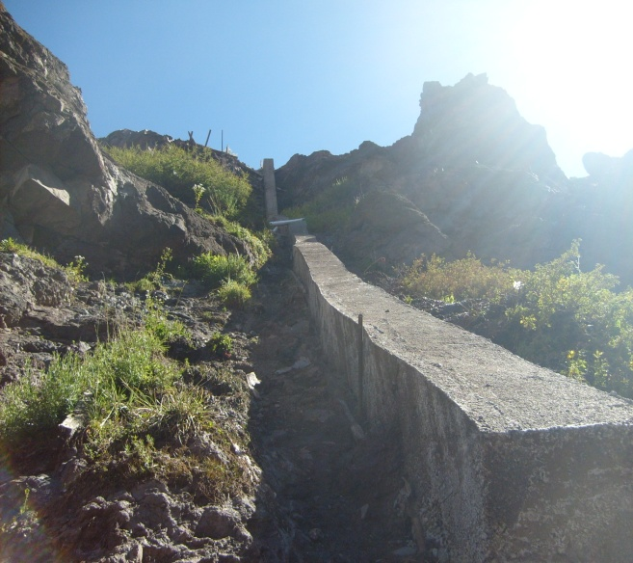
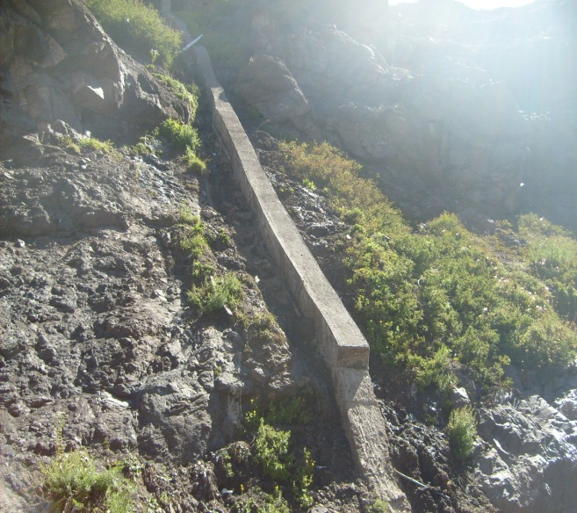

La empresa Aquawells continúa con su estudio, según contrato y programa, y esperamos nos pueda entregar el informe preliminar el mes de Mayo. Cabe destacar que dentro de los encargos encomendados se está actualizando los planos de distribución de agua y de red de alcantarillado de Farellones.

3.- SISTEMA DE ALCANTARILLADO Y FOSAS SEPTICAS:

Se les recuerda y solicita a los socios mantener y hacer las limpiezas correspondientes a sus fosas antes de la temporada invernal. También pueden inscribirse en las oficinas de la CAF para poder hacer grupos y programar los viajes en conjunto.

4.- VARIOS RELEVANTES

Queremos felicitar a todos los vecinos que han sembrado pasto en sus terrenos y se han preocupado de mantener sus jardines y el entorno, logrando de esta forma ser parte del plan forestal y paisajismo que la mayoría queremos del lugar.

También queremos comentarles que un grupo de vecinos, entre ellos un arquitecto, se hará cargo del hermoseamiento del área verde denominada “Plaza de La Virgen”, que conectará las calles Av. Las Bandurrias y Camino Los Cóndores.

Muchas felicitaciones por estas iniciativas ya que estamos seguros que con estos ejemplos y entre todos, haremos de Farellones un maravilloso pueblo de montaña.

Es importante que los vecinos que tienen interés en construir, ampliar o remodelar sus propiedades, opten por los materiales, guías de diseños y colores que estén en armonía con el Plan Maestro de Farellones (ejemplo: los techos deben ser pintados en color negro opaco o verde inglés; construcción en piedra y madera, etc.), como también, sobre la normativa del futuro plan Regulador.

Cualquier información al respecto pueden solicitarla en nuestras oficinas o bien directamente con nuestro arquitecto asesor.

En esta misma línea, es responsabilidad de cada vecino que los escombros de sus propiedades terminen en vertederos autorizados en Santiago y no en otro lugar que afecte la limpieza de la Cordillera y nuestro pueblo.

A raíz de conversaciones con la Municipalidad respecto al manejo de la Basura para la próxima temporada invernal, puso a disposición de todos aquellos vecinos de Farellones que quieran como solución individual para sus casas, un contenedor de basura Municipal, solicitarlo directamente en las dependencias de la Delegación Municipal de Lo Barnechea en Farellones. En principio hay 60 unidades disponibles.

Por último, reiteramos a todos los vecinos que actualicen la información de sus propiedades, o bien hagan las denuncias a la Corporación de todos aquellos vecinos que sepan que tengan ampliaciones o departamentos que se arriendan, con el objetivo de regularizar el cobro de agua respectivo, previo a la revisión que hará la Corporación antes de la temporada 2011 a todos los refugios de Farellones.

Atte.,
Directorio Corporación de Adelanto de Farellones

